实验报告书

课 程 名： 《面向对象程序设计》
题 目: 实验四 异常处理
实验类别: 【设计】

一、实验目的和要求
- 了解程序的运行错误。掌握Java语言的异常处理机制。
- 加深对异常机制的理解。掌握Java语言中的常见异常类。
- 掌握Java语言的多异常处理。

二、实验内容和步骤

第一题
//DivideZero.java
public class DivideZero
{
public static void main(String[] args)
{
int x=0;
int y=0;
y=3/x;
System.out.println("程序结束");
}
}
程序运行结果：
此处黏贴程序运行结果图

修改上述程序，加入Java语言的异常处理机制(try-catch)，解决程序中的除零异常，使程序能正常结束
参考教材（p161 例题9.2）

修改后的程序代码：

public class DivideZero
{
public static void main(String[] args)
{
int x=0;
int y=0;
try
{
y=3/x;
}
catch(ArithmeticException e)
{
System.out.println("除数为零");
}
catch(Exception e)
{
System.out.println("捕获"+e.getMessage()+"异常");
}
finally
{
System.out.println("程序结束");
}
}
}此处黏贴程序代码

修改后程序的运行结果：

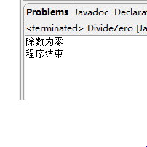此处黏贴程序运行结果图

第二题
【问题描述】
定义Triangle类，具有静态方法double getArea(double a, double b, double c) throws Exception，用于计算三角形的面积，当三条边不能构成三角形时须抛出异常。
在TestTriangle类的main()方法中，由用户输入三条边长，计算三角形的面积，并对各种异常情况进行处理。
输入格式如样例所示，其中：红色文字为真正的程序输入，蓝色文字为输入提示。

import java.util.Scanner;
class Triangle {
public static double getArea(double a, double b, double c) throws Exception {
if (a > 0 && b > 0 && c > 0 && a + b > c && b + c > a && a + c > b) {
double l = (a + b + c) / 2;
return Math.sqrt(l * (l - a) * (l - b) * (l - c));
} else {
throw new Exception("Not a triangle!");
}
}
}

public class TestTriangle {
public static void main(String args[]) {
Scanner scan = new Scanner(System.in);
double aa, bb, cc;
String s1, s2, s3;
System.out.print("Enter sides of triangle: ");
s1 = scan.next();
s2 = scan.next();
s3 = scan.next();
try {
aa = Double.parseDouble(s1);
bb = Double.parseDouble(s2);
cc = Double.parseDouble(s3);
System.out.println("Area: " + Triangle.getArea(aa, bb, cc));

} catch (NumberFormatException e) {
System.out.println("Error, not all numbers!");
} catch (Exception e) {
System.out.println(e.getMessage());
}

}
}
第一次运行，
输入1 2 3
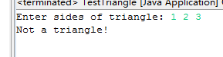此处黏贴程序运行结果图
***********************************
第二次运行，
输入12 3a abcd

此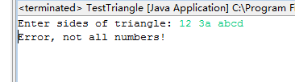处黏贴程序运行结果图
*****************************************
第三次运行，
输入3 4 5

此处黏贴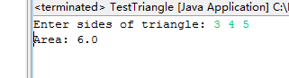程序运行结果图
****************************************

第三题
实验指导：
P163
在一个方法中，抛出异常，交由另外的程序处理的两种方式
方式一、使用throw语句抛出异常对象的语法格式为：
throw new 异常类的构造方法（）；
throw new 异常类的构造方法（字符串）；

方式二、在方法头部，使用throws关键字声明该方法要抛出异常：
[修饰符] 返回值类型 方法名([参数列表]) throws 异常类列表

说明：如果在一个程序中的异常没有用try-catch语句捕获异常和处理异常的代码，则可以在程序代码所在的方法声明的后面用throws关键字声明该方法要抛出异常，将该异常抛出到该方法的调用方法中，一直可追溯到main()方法，JVM肯定要处理的，这样编译就可以通过了。

总结：通过上述两种方式在某个方法中抛出异常，在该方法中可以不必编写try-catch-finally语句块，交由调用此方法的程序来处理。

【问题描述】

设计MyMath类，处理分母不能为0和被开方数不能为负等异常。定义MyMath类，具有静态方法double devideSqrt(double a, double b)，该方法返回 的值，当时抛出异常" Denominator must not be 0!"，当时抛出异常"Radicand must not be negative!"。

在Test类的main()方法中
1）输入a和b的值
2）输出方法调用的结果(通过调用MyMath类的devideSqrt()方法得到)
3）对各种异常进行处理。
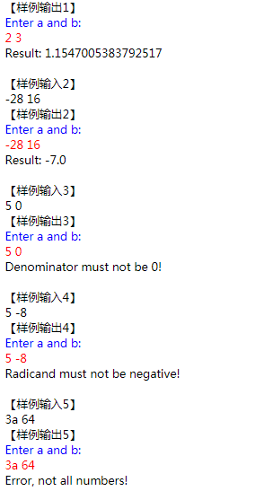
参考教材（p165 例题9.4）

import java.util.Scanner;
class MyMath {
public static double devideSqrt(double a, double b) throws ArithmeticException {
if (b == 0) {
throw new ArithmeticException("Denominator must not be !");________________________//代码填写1 抛出一个ArithmeticException类的对象
//构造方法中信息为"Denominator must not be 0!"
} else if (b < 0) {
throw new ArithmeticException("Radicand must not be negative!");___________________________//代码填写2 抛出一个ArithmeticException类的对象
//构造方法中信息为"Radicand must not be negative!"

} else {
return a/Math.sqrt(b); ___________________________//代码填写3 返回 的值
}
}
}
public class Test {
public static void main(String args[]) {
Scanner scan = new Scanner(System.in);
double aa, bb;
String s1, s2;
System.out.print("Enter a and b: ");
s1 = scan.next();
s2 = scan.next();

try {
aa = Double.parseDouble(s1);
bb = Double.parseDouble(s2);

System.out.println("Area: " + MyMath.devideSqrt(aa, bb));

}
//代码填写4 可参考第二题 main方法中的代码

另外，再增加一个catch块
catch (ArithmeticException e) {
System.out.println(e.getMessage());
}
catch (IllegalArgumentException e){
System.out.println("Error,not all numbers!");
}
}
}

第一次运行，
输入3a 64
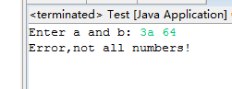
此处黏贴程序运行结果图
***********************************
第二次运行，
输入5 0

此处黏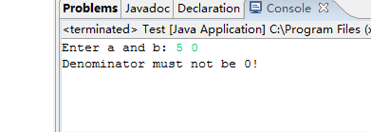贴程序运行结果图
*****************************************
第三次运行，
输入5 -8
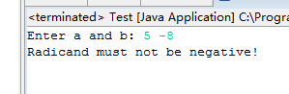
此处黏贴程序运行结果图

第四次运行，
输入2 3
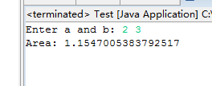

此处黏贴程序运行结果图
*****************************************

三、实验小结
（可以写 1 从实验中学会了什么
或者 2 列出程序中的出错语句+分析出错原因+改正等）

要求：至少四行及以上；不能抄袭别人的实验小结。
- 学会了运用try-catch语句来处理异常
- 学会了可以把输入的内容都转换为符号类型，再进行运算
- 学会了另一种运行方式 不用软件运行的方法
- 学到了如何查看这个class在哪个位置下
- 学会了用throw来抛出异常的两种方法

